### **Bài tập buổi 1:**

**Từ các Mô hình quan hệ dưới đây thực hiện các yêu cầu sau:**

- Tạo CSDL mức vật lý (sử dụng SSMS) bằng dòng lệnh

Gợi ý thực hiện:

- Sử dụng câu lệnh Create để tạo bảng

- Đặt khóa chính, khóa ngoài ngay trong câu lệnh Create, hoặc sử dụng câu lệnh Alter Table

**Mô hình quan hệ 1:** 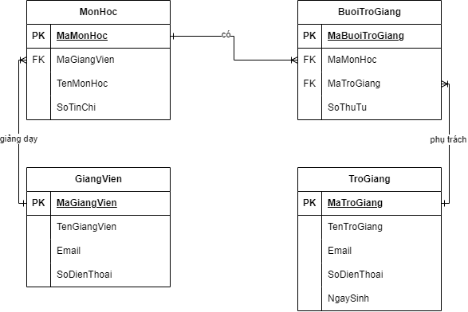

**Mô hình quan hệ 2:**

